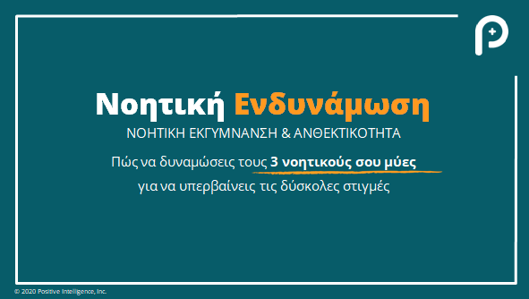
https://learn.positiveintelligence.com/courses/take/pqcoach/texts/16387769-sample-keynote-mental-fitness-for-ypo-young-president-s-organization-for-training-purposes-only
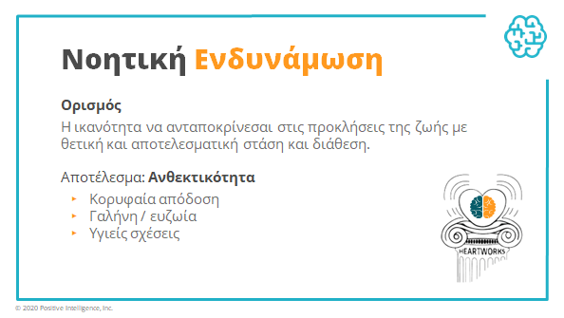
Πως μπορώ να κτίσω την νοητική ανθεκτικότητα μου ώστε να ανταποκρίνομαι στις προκλήσεις και δυσκολίες της ζωής πιο εύκολα και αποτελεσματικά εξασφαλίζοντας τα καλύτερα δυνατά αποτελέσματα για μένα, για την κατάσταση και για όλους τους εμπλεκόμενους?
Έχει αλλάξει τη ζωή μου και τη ζωή της οικογένειας μου και χαίρομαι και βελτιώνομαι όσο το μοιράζομαι.
Χωρίς άσκηση έχουμε όλοι μέτρια ανθεκτικότητα. Αυτό σημαίνει ότι μπορούμε να χειριστούμε μέτριες καταστάσεις δυσκολίας ή προσαρμογής. Η μέτρια ανθεκτικότητα σε έναν δρομέα πχ εξασφαλίζει ότι μπορεί και διανύει εύκολες διαδρομές και μικρές αποστάσεις. Όταν φτάσω σε βουνό δε θα τα καταφέρω. Κάτι ανάλογο γίνεται με την εμφάνιση του κορωνοιού στη ζωή και τις αλλαγές που έχει προκαλέσει. Βρισκόμαστε μπροστά σε ένα βουνό από προκλήσεις που κάθε άλλο παρά συνηθισμένο είναι. Ίσως όμως το να εστιαζόμαστε στο πόσο δύσκολο ή ψηλό ή μεγάλο είναι το βουνό, δεν είναι και ο καλύτερος τρόπος για να το κατακτήσουμε.
Ίσως θα μπορούσαμε να εστιαστούμε στο πως μπορούμε να εξασκήσουμε τη νοητική μας ανθεκτικότατα ώστε να ανεβούμε αυτό το βουνό, να χειριστούμε τις προκλήσεις της εποχής μας και τις νέες αυτές πραγματικότητες, με τρόπο που διατηρούμε τη θετική ψυχολογία και διάθεσή μας νιώθοντας περιέργεια, δημιουργικότητα, διαύγεια και καθαρά εστιασμένη δράση αντί να βιώνουμε απλά στρες και ανησυχία.
Καθώς μπαίνω στη διαδικασία να ανακαλύψω πως αυτό μπορεί να είναι δυνατόν, αυτόματα κτίζω και ενδυναμώνω τους μυς της νοητικής μου δύναμης. Είναι ακριβώς σαν να είμαι στο γυμναστήριο. Κάνοντας το αυτό, είναι πλέον σίγουρο ότι φτάνεις στην κορυφη του βουνού και έχεις ξεπεράσει τις δυσκολίες που πριν φάνταζαν … βουνό. Αρχίζεις και βιώνεις ότι ότι και αν βρίσκεται μπροστά σου, κάποια στιγμή το ξεπερνάς, αρκεί να παραμείνεις εστιασμένος στο σκοπό σου.
Και έχοντας βιώσει αυτό, φαντάσου τι γίνεται. Έχεις δει ότι μπορείς να ανέβεις ένα βουνό χωρίς να νιώσεις πίεση ή εξάντληση. Αυτόματα όλα γίνονται πιο εύκολα στο μυαλό και βλέπεις με άλλο τρόπο όλα τα βουναλάκια που μπορεί να σου φέρνει η καθημερινότητα. Η ζωή αποκτά ένα διαφορετικό ύφος, στο οποίο η σχέση σου με τις δυσκολίες γίνεται όλο και πιο ισότιμη. Αρχίζεις και βιώνεις ότι ο καλύτερος τρόπος να αντιμετωπίζεις τις προκλήσεις είναι να είσαι συναισθηματικά και νοητικά ενδυναμωμένος και ότι οι προκλήσεις της ζωής μπορεί να είναι τα εργαλεία με τα οποία θα πετύχεις την ενδυνάμωση αυτή.
Έχεις μάθει πώς να ανεβαίνεις ένα βουνό, τα επίπεδα του στρες σου είναι πιο χαμηλά από ποτέ, αποδίδεις καλύτερα σε ότι κάνεις, νιώθεις περισσότερη ευτυχία, οι σχέσεις σου είναι πολύ πιο θετικές διότι είσαι νοητικά εκγυμνασμένος.
Η πρόκληση μου για εσένα σήμερα είναι: Αντί να παραπονιέσαι και να εστιάζεσαι στο πώς και πότε θα περάσει αυτή η πανδημία, ώστε να ξαναβρείς τη ζωή σου, μπορείς να νιώσεις ενθουσιασμό για το ότι θα ανεβείς με επιτυχία ένα βουνό; Και για το ότι η ικανότητα που θα αποκτήσεις, θα αλλάξει μόνιμα τον τρόπο που βιώνεις τη ζωή σου από εδώ και εμπρός; Θα αποκτήσεις μυς νοητικής ενδυνάμωσης που θα σε στηρίζουν για το υπόλοιπο της ζωής σου.
Όλα αυτά δεν είναι φαντασία, ούτε μια φιλολογική αναλογία. Ότι λέμε και κάνουμε είναι επιστημονικά τεκμηριωμένο με έρευνες και μελέτες που έχουν ελεγχθεί από την επιστημονική κοινότητα και δημοσιευθεί στα πιο έγκριτα επιστημονικά περιοδικά. Είναι βασισμένα στα πιο πρόσφατα ευρήματα των νευροεπιστημών, την ψυχολογίας και της μελέτης της ανθρώπινης συμπεριφοράς, της ηγεσίας και της απόδοσης.
ΤΩΡΑ ΔΕΙΧΝΕΙ ΤΑ SLIDES
Κορυφαία απόδοση – είτε είσαι αθλητής είτε σε οποιαδήποτε δραστηριότητα ή ρόλο, η απόδοση μας είναι προιόν της νοητικής μας ανθεκτικότητας.
Γαλήνη και ευζωία – που όλοι ψάχνουμε
Και καλύτερες σχέσεις – χωρίς ένταση και συγκρούσεις
Όλα αυτά έρχονται από την εξάσκηση των νοητικών μας μυών.
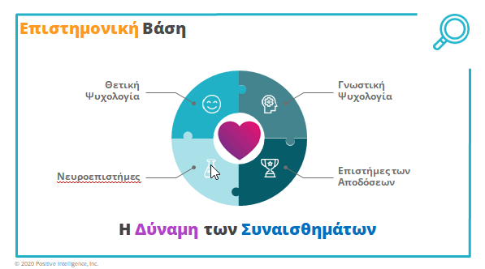
Αυτό που κάναμε ήταν να συνθέσουμε τα πιο αποτελεσματικά ευρήματα των πεδίων αυτών με τα ευρήματα του Ινστιτούτου HeartMath έτσι ώστε να παράξουμε μία ολοκληρωμένη μέθοδο που συνδυάζει και ισορροπεί και τα δύο ημισφαίρια του εγκεφάλου αλλά συγχρόνως και τον εγκέφαλο της καρδιάς.
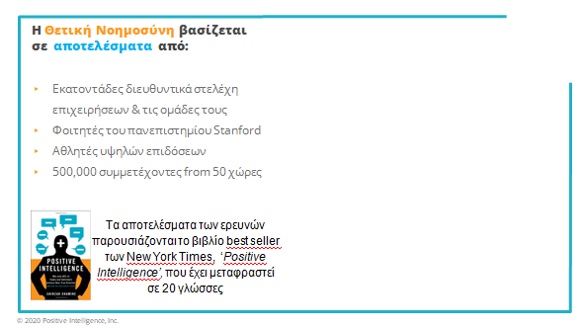
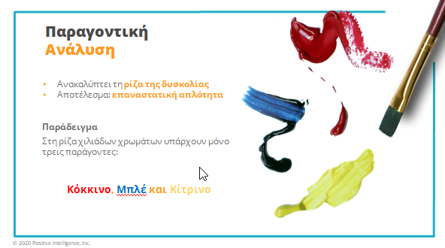
Το σημείο κλειδί για την κατανόησή του τι ακριβώς είναι η νοητική ενδυνάμωση, είναι η Παραγοντική Ανάλυση. Τι είναι η Παραγοντική Ανάλυση και γιατί είναι τόσο δυνατή;
Στοχεύει στην ανακάλυψη της ρίζας των πραγμάτων και επειδή στοχεύει στην ρίζα, έχει ως αποτέλεσμα μια επαναστατική απλούστευση του κάθε προβλήματος με το οποίο ασχολείται.
Ένα όμορφο παράδειγμα είναι τα χρώματα: στη ρίζα των εκατοντάδων χρωμάτων που υπάρχουν βρίσκουμε μόνο τρεις παράγοντες: το κόκκινο, το μπλε και το κίτρινο. Αν είσαι ζωγράφος δε χρειάζεται να έχεις ολόκληρη σειρά διαφορετικών χρωμάτων, με τα τρία αυτά χρώματα μπορείς να δημιουργήσεις οποιοδήποτε χρώμα θέλεις.
Αυτή είναι η δύναμη της Παραγοντικής Ανάλυσης που πηγαίνει στο βαθύτερο επίπεδο, στη ρίζα της κατανόησης των πραγμάτων. Αυτό έχουμε κάνει και εμείς. Σε οποιοδήποτε θέμα, προσωπική και επαγγελματική ανάπτυξη, ευζωία και ευημερία, υγεία, απόδοση, σχέσεις … βλέπουμε στο επίπεδο της ρίζας του, ποιοι είναι οι βασικοί παράγοντες κλειδιά που επηρεάζουν
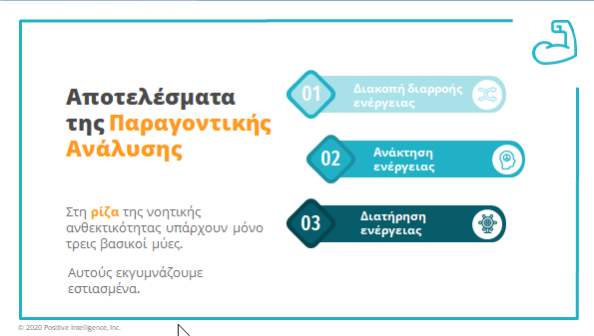Αυτό που δείχνουν οι μελέτες είναι ότι στη ρίζα της νοητικής ανθεκτικότητας υπάρχουν μόνο τρεις βασικοί μύες που σου επιτρέπουν να χειριστείς όλες τις απαιτητικές καταστάσεις της ζωής με θετική διάθεση χωρίς να χάνεσαι στο στρες και την ανησυχία.
Οπότε το μόνο που έχεις να ασχοληθείς είναι αυτοί οι τρεις βασικοί μύες.
Αυτοί οι μυές είναι:
1 Ο μυς που σταματά την συναισθηματική πειρατεία της αμυγδαλής
2 Ο δεύτερος είναι ο μυς της σοφίας της καρδιάς, που συνδέει καρδιά με εγκέφαλο
3. Ο τρίτος είναι ο μυς της αυτό-κυβέρνησης (η αυτό-διοίκησης)
Ξέρω ότι δεν έχετε ιδέα τι σημαίνουν αυτοί οι τρεις μυες και η δουλειά μου είναι να σας εξηγήσω τι είναι και επίσης να σας δείξω πώς να τους ενδυναμώσετε και να τους χρησιμοποιήσετε στο δικός σας πεδίο ενδιαφέροντος.
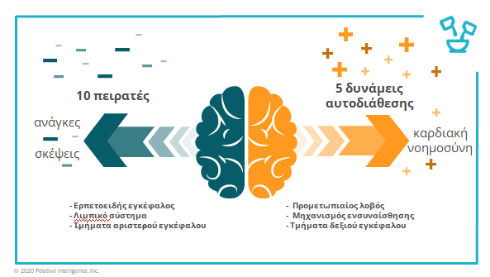
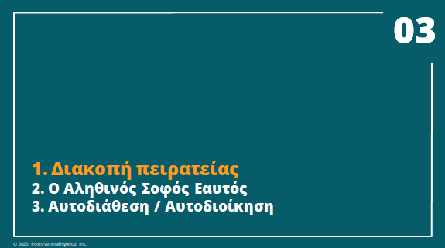Η Τρίτη δεξιότητα (ο τρίτος μυς) που συμπληρώνει τη νοητική ενδυνάμωση (μετά τη διακοπή της πειρατείας και την ενεργοποίηση του σοφού εαυτού) ο μυς της αυτοδιάθεσης & αυτοδιοίκησης.
Αυτό που θέλω να γνωρίζετε είναι ότι τον έλεγχο του μυαλού σας ΔΕΝ τον έχετε εσείς. Αν δεν έχετε εξασκήσει το μυ της αυτοδιοίκησής σας, δεν έχετε το έλεγχο του μυαλού σας.
Πως το ξέρω? Αν είχατε το έλεγχο του μυαλού σας θα του δίνατε την εντολή να σας ξυπνήσει στις 3 το πρωί? Να ανησυχείτε για πράγματα για τα οποία δεν μπορείτε να κάνετε τίποτα? Η για μελλοντικά σενάρια της φαντασίας σας που ποτέ δεν επαληθεύονται? Αν πράγματι είχατε τον έλεγχο του μυαλού σας θα επιλέγατε να μην είστε χαρούμενοι μέχρι να περάσει η κρίση με τον υιό? ή να περάσει η οικονομική κρίση? Θα επιλέγατε όλο αυτό το στρες και την αρνητικότητα για εσάς? Αφού λοιπόν δεν θα το επιλέγατε, γιατί αυτό συμβαίνει? Διότι δεν είστε εσείς αυτός που διοικεί. Δεν διοικείτε το μυαλό σας. Το μυαλό σας διοικείται από τους πειρατές.
Αυτό λοιπόν που κάνει η εξάσκηση του μυ της αυτοδιοίκησης του μυαλού σας είναι να εκπαιδεύει τον εγκέφαλο πρώτα να παρατηρεί τη λειτουργία του, να αντιλαμβάνεται να βρίσκεται στην αριστερή ή τη δεξιά πλευρά και να δίνει την εντολή της μετακίνησης από αριστερά στα δεξιά, από τους πειρατές στο σοφό εαυτό.
Αυτός είναι ο τρόπος που κάνουμε τη διαφορά.
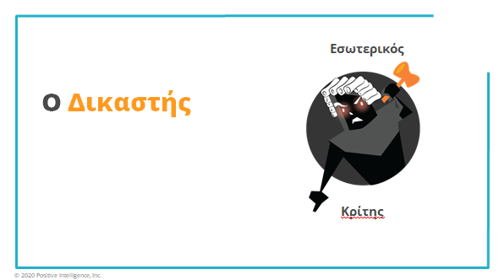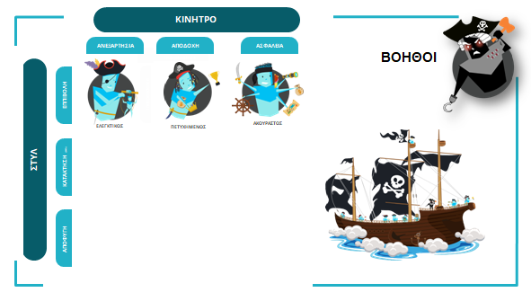Αυτός ο αρχιπειρατής, που τον έχουμε όλοι, έχει και κάνα δύο βοηθούς συνήθως. Στους περισσοτέρους από εμάς υπάρχουν δύο βοηθοί πειρατές, ο καθένας με διαφορετικό όνομα και χαρακτηριστικά. Η έρευνα ‘έχει δείξει ότι υπάρχον συνολικά 9 βοηθοί πειρατές. Κάποιοι από εμάς ίσως έχουν περισσότερους από 2 βοηθούς. Τα ονόματά τους είναι: …, …, …,,, (ανά τρεις).
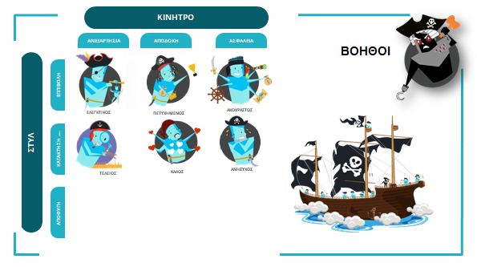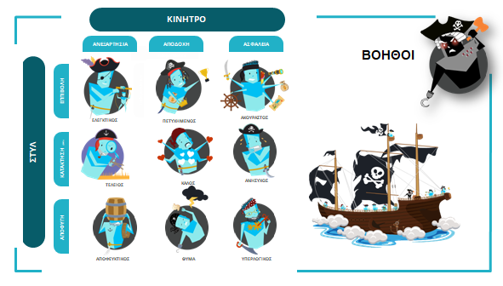Σε αυτό το σημείο μπορεί να σας έρθει η ιδέα και να πείτε: ‘βέβαια, ο σύντροφός μου ή η σύντροφος μου έχει τον ακούραστο, ο προϊστάμενος μου έχει τον υπερολογικό, η μητέρα μου έχει τον καλό… κτλ
Προς το παρόν θα ήθελα να αποφύγετε να εστιαστείτε στους πειρατές των άλλων.
Αυτό που χρειάζεται να κάνεις είναι να δει, ποιοι είναι οι δικοί σου πειρατές. Πως μπαίνεις ΕΣΥ σε αρνητική διάθεση, πως ΕΣΥ δημιουργείς το ΔΙΚΟ σου στρες, πως ΕΣΥ επηρεάζεις αρνητικά τις σχέσεις σου ή την απόδοσή σου.
Γιατί σου εγγυώμαι, αυτός είναι ο τρόπος που αυτοσαμποτάρεσαι, ο συνδυασμός του Δικαστή πειρατή με κάνα δύο από τους βοηθούς τους, είναι αυτό που αφαιρεί τη χαρά τη ζωής σου, την ευτυχία σου την απόδοσή σου, την αποτελεσματικότητά σου και τις σχέσεις σου. Αυτό σου το εγγυώμαι διότι αυτό έδειξε η παραγοντική ανάλυση όλων των ερευνών που έχουν γίνει. Αυτοί είναι οι τύπο που κάνουν τη ζημιά.
Και ελπίζω να αρχίσεις να αναλογίζεσαι ‘πως ακριβώς το κάνω εγώ αυτό’ και επίσης να μην αρχίσεις να νοιώθεις άσχημα γι αυτό διότι όλοι τους έχουμε τους πειρατές. Κι εγώ, και η σύντροφός μου, τα αγαπημένα μου παιδιά. Είναι φυσιολογικό και το μόνο που χρειάζεται είναι να το γνωρίζουμε.
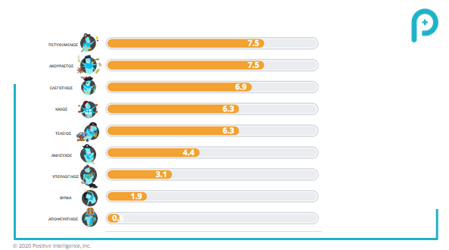Έχουμε λοιπόν ένα τρόπο να ανακύπτουμε τους πειρατές που έχει ο καθένας μας, μέσα από ένα ερωτηματολόγιο, έτσι ώστε να μπορείτε να εστιαστείτε στους βασικούς σας πειρατές, αυτούς που είναι υπεύθυνοι για τη δική σας πειρατεία και να λάβετε τα κατάλληλα μέτρα που θα εξασφαλίσουν ότι έχετε τον έλεγχο του δικού σας καραβιού και της εμπειρίας της ζωής σας.
Αυτό το παράδειγμα εδώ είναι από έναν καλό μας συνεργάτη και βλέπουμε ότι οι βασικότεροι πειρατές του είναι ο Πετυχημένος, ο Ακούραστος και ο Ελεγκτικός. Έτσι εστιάζεται σε αυτούς τους 3, διότι όταν αρχίζεις να εστιάζεσαι και να δουλεύεις με τους βασικότερους, οι υπόλοιποι αρχίζουν και αυτοί να χάνουν τη δύναμη τους.
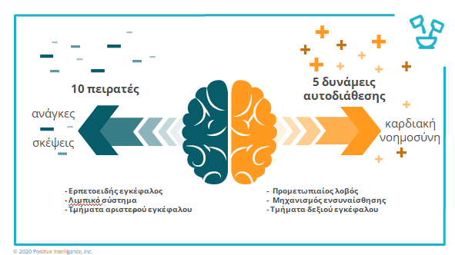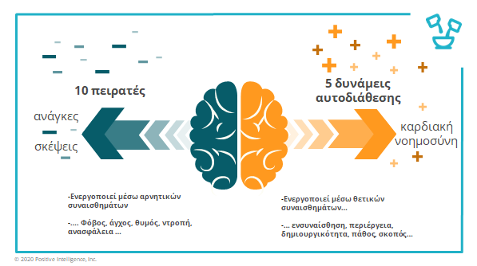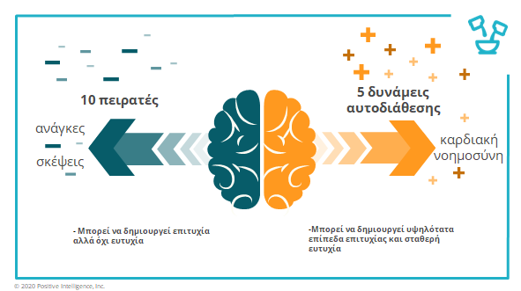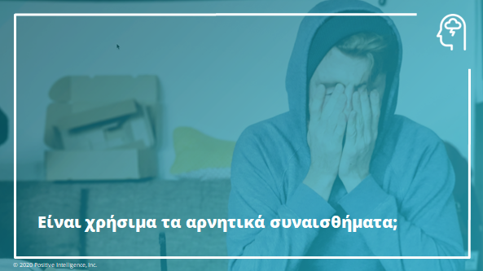Μια σημαντική ερώτηση που αναδύεται σε αυτό το σημείο, και τίθεται από αθλητές, ή από ανθρώπους που στοχεύουν ψηλά σε κάθε επίπεδο της ζωής, επιχειρηματίες ή και ακαδημαϊκούς έχει να κάνει με το ότι τα αρνητικά συναισθήματα μας κινητοποιούν?
Πολλοί λένε ότι μόνο με το στρες και το φόβο της αποτυχίας μπορούν να εργαστούν και να κινητοποιηθούν.
Στην ουσία ενεργοποιούνται με κίνητρο την αποφυγή του πόνου της αποτυχίας και όχι το βίωμα της χαράς της επιτυχίας.
Εκεί βασιζεται και η θεωρία του παραγωγικού στρες. Πολλοί άνθρωποι υψηλών επιδόσεων χρωστάνε αυτό που είναι στα αρνητικά τους συναισθήματα και στην κινητοποίηση που η σκέψη τους γι αυτά ενεργοποιεί.
Έχουμε λοιπόν μια πολύ σημαντική ερώτηση να απαντήσουμε: είναι τελικά οι πειρατές μας ωφέλιμοι?
Για να απαντήσω αυτή την ερώτηση θα ήθελα να σας ρωτήσω μια ανάλογη αλλά σχετιζόμενη ερώτηση:
Είναι ο πόνος καλός για εσένα?
Τι νομίζεις? Είναι ο πόνος ωφέλιμος?
Όταν το σκεφτείς μπορεί να απαντήσεις ‘ναι, ο πόνος είναι καλός για εμένα διότι αν βάλω το χέρι μου στο αναμμένο μάτι της κουζίνας, θα πονέσω και θα το βγάλω. Έτσι θα γλυτώσω το βαρύ έγκαυμα.
Θέλω όμως εδώ να σε ρωτήσω την επόμενη πού σημαντική ερώτηση: ΓΙΑ ΠΟΣΗ ΩΡΑ ΘΕΛΕΙΣ ΝΑ ΝΟΙΩΘΕΙΣ ΤΟΝ ΠΟΝΟ ΤΟΥ ΑΝΑΜΕΝΟΥ ΜΑΤΙΟΥ ΣΤΟ ΧΕΡΙ ΣΟΥ?
Η απάντηση σας προφανώς θα είναι: πολύ λίγο, αμέσως μόλις πάρω το μήνυμα θα το βγάλω το χέρι μου. Θα προβώ σε δράση.
Αυτό ακριβώς συμβαίνει και με τα αρνητικά συναισθήματα. Είναι καλό για εσένα να αισθάνεσαι στρεσαρισμένος για κάτι που μπορεί να είναι επικίνδυνο? (για παράδειγμα ο κορωνοιός)? Σίγουρα αν δεν νοιώθεις καθόλου στρες για τον ιο, δεν θα πάρεις μέτρα, δεν θα προστατευθείς και ίσως κινδυνεύεις.
Αν όμως είσαι στη μέση ενός project, στη δουλειά ή στο σχολείο, ή σε μια σημαντική συζήτηση με το παιδί σου ή με τους συνεργάτες ή τον προϊστάμενο, και τα πράγματα δεν πάνε καλά, είναι ωφέλιμο εκείνη τη στιγμή να νοιώθεις θυμό, ντροπή, απογοήτευση, απόρριψη, αυτοαπόρριψη, πίεση και στρες? Φυσικά όχι. Διότι αν είσαι σε τέτοια κατάσταση η αντίδραση σου θα είναι χείριστη, τόσο για εσένα όσο και για το αποτέλεσμα και γα το περιβάλλον.
Η ερώτηση λοιπόν είναι: για πόση ώρα είναι ωφέλιμο να αισθανόμαστε στρες, πόνο, θυμό, ντροπή κτλ? Και ελπίζω ότι η απάντηση είναι: ΄μόνο για ένα δευτερόλεπτο’! Η αξία των αρνητικών συναισθημάτων είναι στο ότι μπορούν να μας ξυπνήσουν και να μας ενημερώσουν για κάτι το οποίο απαιτεί την προσοχή μας.
Τη στιγμή που το αρνητικό συναίσθημα γίνεται αισθητό, η παραμονή μας εκεί οδηγεί τον εγκέφαλό μας στο να εστιαστεί σε αυτό και να δημιουργήσει αυτό που στα αγγλικά λέμε tunnel vision. Να μη βλέπουμε δηλαδή τίποτα άλλο εκτός από το αρνητικό συναίσθημα. Την αρνητική όψη των πραγμάτων. Και έτσι μπαίνεις σε ένα κύκλο αρνητικότητας, ξαναβιώνοντας και επιβεβαιώνοντας συνεχώς το στρες, το θυμό και όλα αυτά τα συναισθήματα που ανακυκλώνονται ξανά και ξανά.
Το σημαντικό εδώ είναι ότι αυτό το κομμάτι του εγκεφάλου που ενεργοποιείται, δεν είναι αυτό που μπορεί να δώσει τις καλύτερες λύσεις στα θέματα. Διότι παγιδεύεται στο φαύλο κύκλο των σκέψεων για όλα όσα μπορεί να πάνε στραβά κα της επιβεβαίωσης ότι δεν υπάρχει διέξοδος. Αυτό συμβαίνει διότι έχει ενεργοποιηθεί η αμυγδαλή και έχει διακοπεί η ροή πληροφορίας προς το νεοφλοιό. Ο νεοφλοός είναι το κομμάτι που μα επιτρέπει να δίνουμε λύσεις, να είμαστε δημιουργικοί, να αντιλαμβανόμαστε τις παραμέτρους ενός προβλήματος και να αξιολογούμε ώστε να προβαίνουμε σε ξεκάθαρη ωφέλιμη δράση. Χωρίς αυτές τις λειτουργίες μειώνεται η νοημοσύνη μας και η αντίληψή μας για τα πράγματα – και αυτό είναι αυτό που κάνει ο πόνος και τα αρνητικά συναισθήματα όταν παραμένουν μέσα μας για πολύ χρόνο.
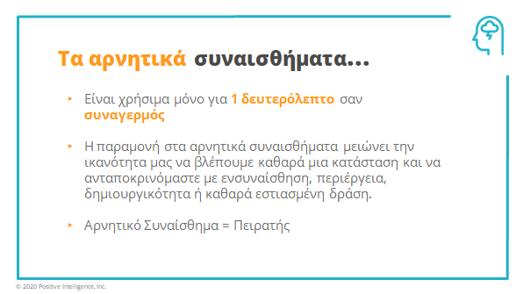
Άρα αυτό που λέμε είναι ότι τα αρνητικά συναισθήματα είναι πράγματι χρήσιμα για πολύ λίγο χρόνο όμως, σαν σήμα συναγερμού. Μόνο μέχρι εκεί και μόνο για να πάρουμε τα απαραίτητα μέτρα.
Η παραμονή στα αρνητικά συναισθήματα μειώνει την ικανότητα μας να βλέπουμε καθαρά μια κατάσταση και να ανταποκρινόμαστε με ενσυναίσθηση, περιέργεια, δημιουργικότητα ή καθαρά εστιασμένη δράση. Αυτό είναι που πετυχαίνει κανείς όταν λειτουργεί μέσα από τη νοημοσύνη του Αυθεντικού Σοφού Εαυτού του, δηλαδή του νεοφλοιού όταν βρίσκεται σε κατάσταση συνοχής και ψυχοσυναισθηματικής αρμονίας.
Σκεφτείτε το: Όταν ο Εαυτός μας σηκώσει το κεφάλι και δει ότι δέχεται επίθεση από 60 εχθρούς που έρχονται από 60 διαφορετικά σημεία (γιατί αυτό είναι μια εμπειρία όχι άγνωστη σε πολλούς από εμάς), είναι φυσικό να πανικοβληθεί προς στιγμή και να πει: ‘Ωχ, δέχομαι επίθεση, βρίσκομαι σε κίνδυνο’.
Αν όμως είναι νοητικά ενδυναμωμένος, μπορεί να έρθει στο κέντρο του, να εστιαστεί στην κατάσταση, να αξιολογήσει γρήγορα και να προβεί σε εστιασμένη και ξεκάθαρη δράση κάνοντας χρήση όλων των εγκεφαλικών του δυνατοτήτων. Γιατί μπορεί να το κάνει αυτό; Επειδή γνωρίζει ότι αν παραμείνει σε αναστάτωση, αν αρχίσει να φωνάζει και να επιτίθεται στον πρώτο που θα δει μπροστά του, οδηγούμενος από το θυμό και το φόβο του, αυτός που έρχεται από δίπλα θα τον σκοτώσει.
Αυτό θα γίνει αν η αρνητική διάθεση παγιδεύσει και κατευθύνει την εστίαση και την προσοχή σε λάθος κατεύθυνση.
Ο Αληθινός Σοφός Εαυτός γνωρίζει ότι για να προστατέψει τον Εαυτό του χρειάζεται να επανέρθει στην ηρεμία, στο κέντρο του, να αποκτήσει διαύγεια και να εστιάσει τη δράση του εκεί που χρειάζεται. Αυτό εξασφαλίζει την πιο αποτελεσματική δράση. Μπορεί να δει καθαρά και να αξιολογήσει ποιος είναι ο κίνδυνος και πως θα ανταποκριθεί κάθε φορά και με ποια σειρά και με ποια ένταση.
Ο μόνος τρόπος να το κάνουμε αυτό στις δύσκολες στρεσογόνες στιγμές και σε στιγμές κρίσης είναι μόνο όταν έχουμε υψηλή νοητική φυσική κατάσταση (ενδυνάμωση), και ανθεκτικότητα.
Κανένας από εμάς δεν το έχει πετύχει αυτό στο 100% αλλά με την προσπάθεια γινόμαστε όλο και καλύτεροι.
Κλικ
Το μόνο που χρειάζεται να γνωρίζεται είναι ότι όταν βρίσκεστε σε αρνητικό συναίσθημα για πάνω από 1 δευτερόλεπτο, αυτό σημαίνει ότι βρίσκεστε στον κόσμο των Πειρατών. Έχετε υποστεί συναισθηματική πειρατεία.
Αυτό που χρειάζεται να κάνεις είναι να διακόψεις τη διαρροή. Να διακόψεις τη σκέψη, να διακόψεις το συναίσθημα, να πει ‘όχι, δεν σε εμπιστεύομαι’, ‘είσαι πειρατής, δεν είσαι φίλος μου’, και έτσι ενδυναμώνεις την ικανότητά σου να διακόπτεις τη διαρροή ενέργειας και το ρεσάλτο των πειρατών στο καράβι σου.
Αυτό που κάνουμε είναι να αμφισβητούμε τη φερεγγυότητα της σκέψης που δημιουργεί το αρνητικό συναίσθημα και την αντίδρασή μας. Αυτό σημαίνει νοητική φυσική κατάσταση, να μπορείς να διακόπτεις την πειρατεία και να παραμένεις στο κέντρο σου, για να αντιμετωπίσεις το οποιοδήποτε πρόβλημα.
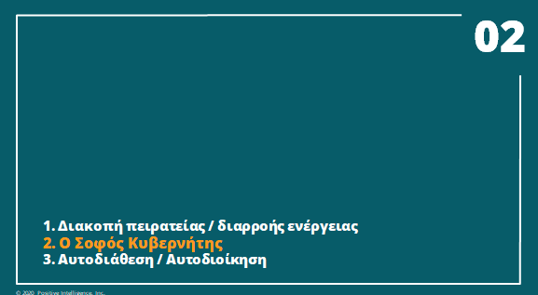
Αυτός ήταν ο μυς της διακοπής της επίθεσης των πειρατών και της διαρροής ενέργειας
Που με φέρνει στο δεύτερο μυ της νοητικής φυσικής κατάστασης που είναι ο Αληθινός Σοφός Εαυτός.
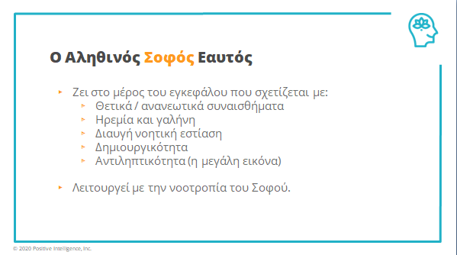
- Ζει στο μέρος του εγκεφάλου που σχετίζεται με:
  - Θετικά / ανανεωτικά συναισθήματα
  - Ηρεμία και γαλήνη
  - Διαυγή νοητική εστίαση
  - Δημιουργικότητα
  - Αντιληπτικότητα (η μεγάλη εικόνα)
και
- Λειτουργεί με την νοοτροπία του Σοφού
Ο εσωτερικός Αληθινός Σοφός Εαυτός σου, πάντα-πάντα-πάντα λειτουργεί με μια πολύ διαφορετική νοοτροπία
από ότι οι πειρατές σου. >>>
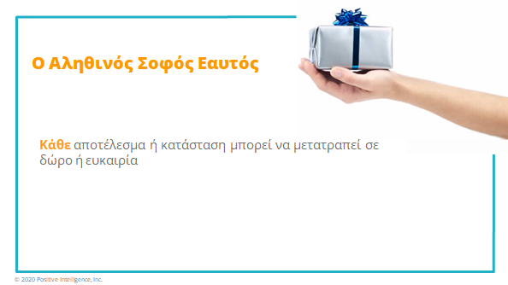
Αυτή η νοοτροπία, η νοοτροπία του Αληθινού Σοφού Εαυτού, είναι ότι
Κάθε αποτέλεσμα ή κατάσταση μπορεί να μετατραπεί σε δώρο ή ευκαιρία.
Εδώ που τα λέμε: συμπεριλαμβανόμενου και του κορωνοιού!!
Και φυσικά οι πειρατές σου θα σου πουν ότι αυτό είναι βλακεία, ότι είναι χαζό, ότι είναι επικίνδυνο, ότι είναι αφελές.
Όταν είναι ενεργοποιημένο αυτό το κομμάτι του εγκεφάλου, θα πει αυτά. Θα σου πει ‘σταμάτα’ εδώ γίνεται πόλεμος, ο πόλεμος δεν αντιμετωπίζεται έτσι.
Όταν όμως είναι ενεργοποιημένο το κομμάτι του εγκεφάλου στο οποίο ζει ο Σοφός σου Εαυτός, σου λέει: ‘όχι, αυτός είναι ο τρόπος που αντιμετωπίζονται οι απαιτητικές καταστάσεις, με ηρεμία και καθαρότητα μυαλού.’
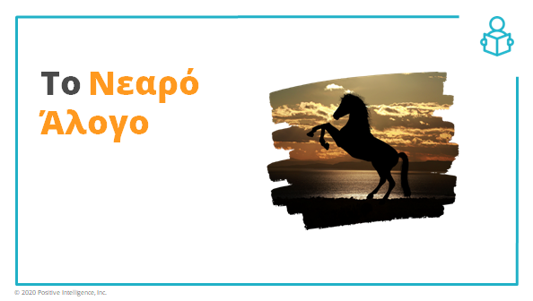
Θέλω να σας πω μια ιστορία που δείχνει τη σοφία του Σοφού Εαυτού και έρχεται από την Κίνα.
Αυτό που θέλω να σας δείξω πως η αρχαία παράδοση της Κίνας, (η ιστορία προέρχεται από την Ταοιστική Κίνα) μπορεί να μας βοηθήσει στον τρόπο που αντιμετωπίζουμε τα γεγονότα της ζωής.
Αυτή η ιστορία μιλάει για έναν σοφό ηλικιωμένο αγρότη που ζει σε μια φάρμα, και έχει αυτό το υπέροχο νεαρό άλογο το οποίο το υπεραγαπά, είναι ότι πολυτιμότερο έχει από τα ζώα και την περιουσία του.
1. Μια ημέρα παίρνει το άλογο σε ένα διαγωνισμό στο χωριό και το άλογο κερδίζει το πρώτο βραβείο.
Έρχονται οι γείτονες του να τον συγχαρούν, γι αυτό το καλό γεγονός, γι αυτή την επιτυχία, … και o aγρότης του λέει: ‘Ποιος μπορεί να ξέρει τι είναι καλό και τι είναι κακό?’
Παραξενεύονται οι γείτονες με την απάντηση, φεύγουν.
2. Μια εβδομάδα περνά, και οι κλέφτες της περιοχής μαθαίνουν ότι το άλογο κέρδισε το βραβείο, άρα έχει αξία … και έρχονται και το κλέβουν το άλογο. Ο αγρότης τώρα δεν μπορεί να κάνει τη δουλειά του στο χωράφι.
Έρχονται οι γείτονες να εκφράσουν τη λύπη τους για τη δύσκολη θέση που βρέθηκε τώρα ο αγρότης και για άλλη μια φορά, αυτό τους λέει: ‘Ποιος μπορεί να ξέρει τι είναι καλό και τι είναι κακό?’
Ξαναπαραξενεύονται οι γείτονες και φεύγουν.
3. Μια εβδομάδα περνάει και το άλογο, που είναι υπέροχο και δυνατό, καταφέρνει να αποδράσει και μετά από ένα μακρύ ταξίδι στο δάσος, επιστρέφει στη φάρμα.
Οι γείτονες ενθουσιάζονται με το υπέροχο αυτό άλογο και έρχονται εντυπωσιαμένοι να συγχαρούν τον αγρότη … και για άλλη μια φορά, ο αγρότης λέει: ‘Ποιος μπορεί να ξέρει τι είναι καλό και τι είναι κακό?’
Ξαναπαραξενέυονται οι χωρικοί με την παράξενη απάντηση, φεύγουν.
4. Άλλη μια εβδομάδα περνάει … ο γιός έχει ένα νεαρό γιο 20 ετών, ο γιος καβαλά το άλογο προσπαθώντας να το μάθει να δέχεται ιππέα και το άλογο πετάει το γιό στο έδαφος και σπάει το πόδι του.
Έρχονται οι γείτονες για να συμπαρασταθούν …. και για άλλη μια φορά ο αγρότης λέει: ‘Ποιος μπορεί να ξέρει τι είναι καλό και τι είναι κακό?’
Οι γείτονες τώρα έχουν αρχίσει να αμφιβάλουν για το αν ο αγρότης στέκει στα καλά του και φεύγουν για άλλη μια φορά μπερδεμένοι με τη συμπεριφορά του.
5. Άλλη μια εβδομάδα περνά, (κάθε εβδομάδα κάτι γίνεται σε αυτό το χωριό!!) και ξεσπάει πόλεμος στην περιοχή. Ο στρατός του αυτοκράτορα πάει από χωριό σε χωριό και παίρνει όλους τους νέους που μπορούν να πολεμήσουν. Αλλά δεν μπορούν να πάρουν το γιο του αγρότη επειδή έχει σπασμένο το πόδι του.
Αυτή τη φορά, και μετά από τόσες φορές που το έκαναν, οι χωρικοί ούτε καν το σκέφτονται να έρθουν να του πουν πόσο τυχερός είναι, επειδή ξέρουν πλέον τι θα τους πει ο αγρότης.
Αυτό που θα πει ο αγρότης είναι: ‘Ποιος μπορεί να ξέρει τι είναι καλό και τι είναι κακό?’
(Παύση) (κάμερα σε εμένα)
Υπάρχει τεράστια σοφία στην αρχαία αυτή Κινέζικη ιστορία.
Ακόμη και αν δεν θυμηθείτε τίποτα άλλο από τη σημερινή μας συνάντηση, ας θυμάστε μόνο αυτή την ιστορία με το άλογο.
Επειδή αλλάζει τον τρόπο που σκεφτόμαστε και αρχίζει να δημιουργεί μια διαφορετική οπτική για το πώς βλέπουμε τον κόσμο και τα γεγονότα.
Θέλω όπμως να πω ότι σε αυτή την ιστορία, ο αγρότης έχει αυτή την πνευματική ποιότητα της Πίστης. ΚΑΙ ΧΑΡΑΚΤΗΡΊΖΕΤΑΙ ΑΠΌ ΜΙΑ ΠΑΘΗΤΙΚΌΤΗΤΑ. Απλά περιμένει παθητικά να δει πως το κακό γεγονός μετατρέπεται σε καλό, χωρίς αυτός να κάνει τίποτα.
Εμείς δεν το εφαρμόζουμε ακριβώς έτσι. Την ιστορία αυτή και τη συμπεριφορά του αγρότη τη βλέπουμε περισσότερο σαν ΕΝΕΡΓΗ-ΣΥΝΕΙΔΗΤΗ ΕΠΙΛΟΓΗ.
Οι μισοί από τους πελάτες μας εφαρμόζουν κάποιο είδος πνευματικής πρακτικής. Συνήθως αυτό που λένε είναι ότι και η δική τους πνευματική προσέγγιση διδάσκει κάτι παρόμοιο. (πχ. Εμπιστοσύνη στη ζωή, όλα συμβαίνουν για κάποιο λόγο, όλα είναι απαραίτητα για την εξέλιξη μας, έχε εμπιστοσύνη στη σοφία του σύμπαντος, όλα κρύβουν ένα δώρο, βρες το κτλ). Αυτοί λοιπόν οι άνθρωποι, όταν ακούνε την ιστορία λένε ότι είναι οκ, διότι είναι εναρμονισμένη με τις πνευματικές τους θέσεις και τους βοηθά να της ζήσουν και να τις εφαρμόσουν ακόμη περισσότερο.
Υπάρχει όμως και το άλλο μισό των ανθρώπων που συνεργάζομαι, που δεν έχουν πνευματικές θέσεις, είναι άθεοι, τεχνοκράτες και ορθολογιστές. Σε αυτούς λέω ότι δεν χρειάζεται να πιστέψουν στην οπτική του Σοφού Εαυτού σαν αποτέλεσμα πνευματικότητας και πίστης. Αυτό είναι μια τελείως προσωπική επιλογή, δεν μας αφορά, ούτε είναι απαραίτητη για να είναι κάποιος καλά. Πιστέψτε την οπτική του Σοφού Εαυτού σαν μια μορφή Αυτοεκπληρούμενης Προφητείας.
Αν πιστεύετε την οπτική του Σοφού Εαυτό, αυτό και θα γίνει, αν πιστεύετε την οπτική των πειρατών, αυτό θα γίνει. Όλο και περισσότερες σύγχρονες μελέτες ψυχολογίας επιβεβαιώνουν ότι η νοητική μας διάθεση και οι πεποιθήσεις μας καθορίζουν σε μεγάλο βαθμό το πώς αντιλαμβανόμαστε τον κόσμο και πως αντιδρούμε στα γεγονότα. Και ότι η αντίδρασή μας επηρεάζει την εξέλιξη των γεγονότων αυτών.
Παράδειγμα στον ορθολογικό κόσμο:είσαι στη μέση μιας ομαδική εργασίας στη δουλειά και κάτι πάει στραβά και τα πράγματα εκτροχιάζονται, συμβαίνει μια αποτυχία και οι πειρατές ενεργοποιούνται … και σου λένε ‘χάλια-χάλια-χάλια’, ‘αυτό που έγινε είναι ‘απαίσιο-απαίσιο-απαίσιο’.
Αρχίζεις και αισθάνεσαι ανήσυχος/η, αρχίζεις και αγχώνεσαι και αυτό που συμβαίνει είναι ότι το μυαλό σου μπαίνει σε αυτό το φαύλο κύκλο ενεργοποίησης της αμυγδαλής και παγίδευσης στην αρνητικότητα. Αρχίζεις και σκηνοθετείς ένα θρίλερ.
Ο εγκέφαλος έχει νευρώνες που μιμούνται ότι βλέπουμε και αυτό σημαίνει ότι η αρνητικότητα είναι μεταδοτική.
Πριν το καταλάβεις έχεις μεταδώσει την αρνητικότητα σε όλους γύρω σου και τους έχεις ενεργοποιήσεις το δικό τους φαύλο κύκλο αρνητικότητας.
ΤΟ ΙΝΣΤΙΤΟΥΤΟ ΗΜ ΜΕΛΕΤΑ ΚΑΙ ΑΠΟΔΥΚΝΕΙΕΙ ΤΟ ΠΏΣ ΤΟ ΗΛΕΚΤΡΟΜΑΓΝΗΤΙΚΟ ΠΕΔΙΟ ΤΗΣ ΚΑΡΔΙΑΣ ΜΕΤΑΦΕΡΕΙ ΤΗ ΣΥΝΑΙΣΘΗΜΑΤΙΚΗ ΠΛΗΡΟΦΟΡΙΑ ΣΤΟ ΠΕΡΙΒΑΛΛΟΝ ΚΑΙ ΤΗ ΜΕΤΑΔΙΔΕΙ ΕΠΗΡΕΑΖΟΝΤΑΣ ΤΑ ΗΛΕΚΤΟΜΑΓΝΗΤΙΚΑ ΠΕΔΙΑ ΤΩΝ ΑΛΛΩΝ ΑΝΘΡΩΠΩΝ
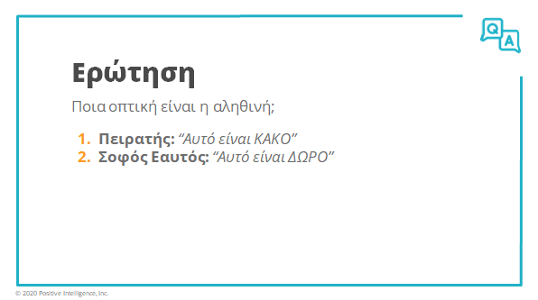
Έτσι ερχόμαστε στην ερώτηση.
Τι είναι τελικά αληθινό; Ποια οπτική;
Η οπτική των Πειρατών που λένε ‘αυτό είναι κακό’
Ή η οπτική του Σοφού Εαυτού που λέει ‘ αυτό είναι δώρο’.
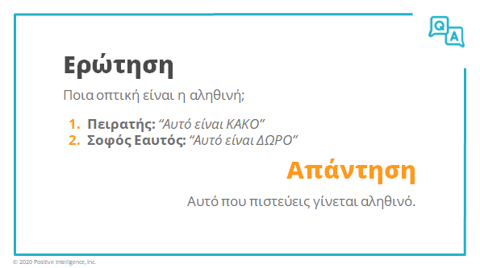
Η απάντηση είναι:
Αυτό που πιστεύεις γίνεται αληθινό.
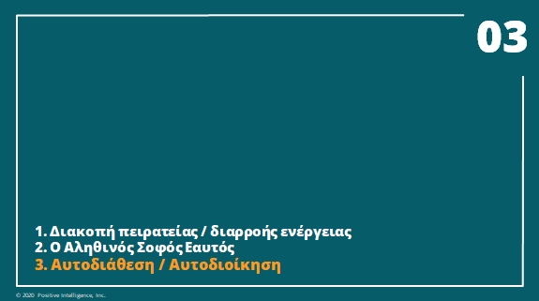
Η Τρίτη δεξιότητα (ο τρίτος μυς) που συμπληρώνει τη νοητική ενδυνάμωση (μετά τη διακοπή της πειρατείας και την ενεργοποίηση του σοφού εαυτού) ο μυς της αυτοδιάθεσης & αυτοδιοίκησης.
Αυτό που θέλω να γνωρίζετε είναι ότι τον έλεγχο του μυαλού σας ΔΕΝ τον έχετε εσείς. Αν δεν έχετε εξασκήσει το μυ της αυτοδιοίκησής σας, δεν έχετε το έλεγχο του μυαλού σας.
Πως το ξέρω? Αν είχατε το έλεγχο του μυαλού σας θα του δίνατε την εντολή να σας ξυπνήσει στις 3 το πρωί? Να ανησυχείτε για πράγματα για τα οποία δεν μπορείτε να κάνετε τίποτα? Η για μελλοντικά σενάρια της φαντασίας σας που ποτέ δεν επαληθεύονται? Αν πράγματι είχατε τον έλεγχο του μυαλού σας θα επιλέγατε να μην είστε χαρούμενοι μέχρι να περάσει η κρίση με τον υιό? ή να περάσει η οικονομική κρίση? Θα επιλέγατε όλο αυτό το στρες και την αρνητικότητα για εσάς? Αφού λοιπόν δεν θα το επιλέγατε, γιατί αυτό συμβαίνει? Διότι δεν είστε εσείς αυτός που διοικεί. Δεν διοικείτε το μυαλό σας. Το μυαλό σας διοικείται από τους πειρατές.
Αυτό λοιπόν που κάνει η εξάσκηση του μυ της αυτοδιοίκησης του μυαλού σας είναι να εκπαιδεύει τον εγκέφαλο πρώτα να παρατηρεί τη λειτουργία του, να αντιλαμβάνεται να βρίσκεται στην αριστερή ή τη δεξιά πλευρά και να δίνει την εντολή της μετακίνησης από αριστερά στα δεξιά, από τους πειρατές στο σοφό εαυτό.
Αυτός είναι ο τρόπος που κάνουμε τη διαφορά.
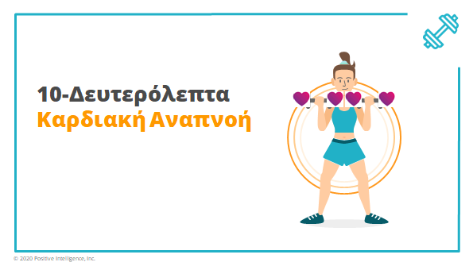
Ο τόπος που κτίζουμε το μυ της αυτοδιοίκησης είναι αυτό που λέμε Καρδιακή Αναπνοή.
Η Καρδιακή Αναπνοή είναι ο τρόπος που θα κτίσεις το μυ της αυτοδιοίκησης του μυαλού σου.
Θα σου δείξω πως γίνεται αυτό.
ΚΑΜΕΡΑ ΣΕ ΕΜΕΝΑ
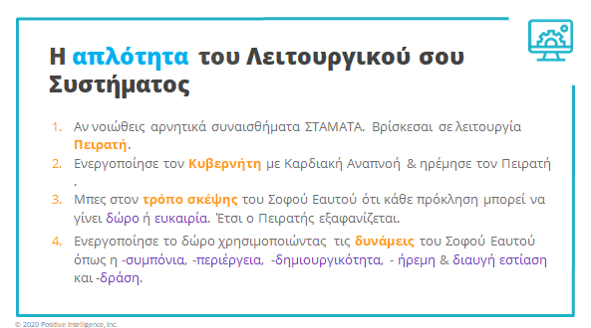
Δείτε την απλότητα του λειτουργικού συστήματος του μυαλού μας.
Η ζωή πράγματι έχει προκλήσεις – και μέσα από τις προσκλήσεις αυτές εξελισσόμαστε,
Το πρόβλημα μας είναι ότι ζούμε τη ζωή μας χωρίς να έχουμε το εγχειρίδιο χρήσης της φυσιολογίας μας.
Πως θα ήταν άραγε η ζωή αν είχαμε το εγχειρίδιο χρήσης του τρόπου που λειτουργούμε? Έτσι ώστε να μπορούμε να ανταποκριθούμε με τον καλύτερο τρόπο στις προκλήσεις αυτές.
Μέσα από την παραγοντική ανάλυση που έκανε ο Shizard σε συνεργασία με το πανεπιστήμιο Stanford και την 30-ετή έρευνα του Ινστιτούτου HeartMath αναδύθηκε ένας πολύ απλός και συγκεκριμένος τρόπος λειτουργίας που μπορούμε εύκολα να διαχειριστούμε.
Προσέξτε πόσο απλός είναι:
- Αν νοιώθεις αρνητικά συναισθήματα για πάνω από 1 δευτερόλεπτο ΣΤΑΜΑΤΑ. Απλά σταμάτα. Δεν έχει σημασία ποιος σου κάνει τι. Δες έχει σημασία τι γίνεται γύρω σου. Αν νοιώθεις αρνητικά για περισσότερο από 1 δευτερόλεπτο, απλά ΣΤΑΜΑΤΑ. Βρίσκεσαι σε κατάσταση πειρατείας. Και αυτό ΔΕΝ σε βοηθά.
- Αυτό που χρειάζεται να κάνεις μετά είναι μερικές καρδιακές αναπνοές για να ηρεμήσουν οι Πειρατές σου και να αναλάβει το τιμόνι ο Σοφός, να πάρει ξανά τον έλεγχο του καραβιού.
- Αυτό που χρειάζεται να κάνεις μετά είναι να δεις τα πράγματα με την οπτική του Σοφού σου Εαυτού. ‘κάθε πρόβλημα μπορεί να μετατραπεί σε δώρο ή ευκαιρία’. Αυτή είναι η οπτική του Σοφού Εαυτού. Και πως μπορεί να γίνει αυτό? Πως μπορεί να μετατραπεί οτιδήποτε σε δώρο ή ευκαιρία? ποιο είναι το δώρο ή η ευκαιρία?
- Επειδή τώρα βρίσκεσαι σε συνοχή (ΒΑΛΕ ΠΡΙΝ ΑΠΟ ΑΥΤΆ ΤΗ ΣΥΝΟΧΗ ΩΣ ΤΗΝ ΕΝΑΡΜΟΝΗΣΗ ΤΩΝ 3 ΕΓΚΕΦΑΛΩΝ??) μπορείς να ενεργοποιήσεις το δώρο, χρησιμοποιώντας τις Δυνάμεις του Σοφού Εαυτού. Ο Σοφός Εαυτός έχει 5 σούπερ δυνάμεις: -συμπόνια, -περιέργεια, -δημιουργικότητα, -ήρεμη και διαυγή εστίαση και –δράση. Είναι τόσο απλό .
ΒΑΛΕ ΜΕΤΑ ΤΑ ΒΗΜΑΤΑ ΤΟΥ HEARTMATH coaching
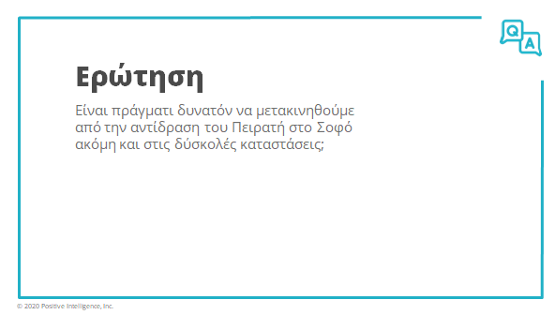
Η ερώτηση που εμφανίζεται τώρα είναι: Είναι πράγματι δυνατόν να μετακινηθούμε από την αντίδραση του Πειρατή στο Σοφό ακόμη και στις δύσκολές καταστάσεις;
ΚΑΜΕΡΑ ΕΓΩ
Να σας δώσω ένα παράδειγμα από αυτό το σύστημα σε δράση και μετά θα σας πω πως μπορείτε να εξασκήσετε τους μυς σας ώστε να μπορείτε να το κάνετε.
Ας πάρουμε ένα παράδειγμα μιας ρομαντικής σχέσης που τελικά καταλήγει σε γάμο.
Ας σκεφτούμε μια σχέση στην οποία αρχικά γνωρίζεις το άλλο άτομο και αυτό που βλέπεις είναι η ομορφιά του, η ομορφιά που έχει εσωτερικά και εξωτερικά. Βλέπεις τον Αληθινό Σοφό του Εαυτό, και όσο τον βλέπεις τόσο αυτός αναδύεται και εμφανίζεται όλο και περισσότερο. Βλέπεις τον πανέμορφο θετικό του Εαυτό. Παράλληλα αυτό ενεργοποιεί και το δικό σου Αληθινό Σοφό και Θεϊκό εαυτό καθώς ενεργοποιούνται μέσα σου όλα τα όμορφα και ενδυναμωτικά συναισθήματα. Αυτό που συμβαίνει είναι ένας χορός μεταξύ των Αληθινών Σοφών Εαυτών. Ο δικός σου Εαυτός φέρνει στην επιφάνεια τον Εαυτό του άλλου και ο άλλος το δικό σου. Αυτό είναι που συμβαίνει στον έρωτα. Ερωτεύεσαι τον Αληθινό Σοφό Εαυτό του άλλου.
Και παντρεύεσαι!
Και μετά από ένα δύο χρόνια …. Πάς στο μπάνιο να πλύνεις τα δόντια σου και βλέπεις την οδοντόπαστα και τρελαίνεσαι: ‘γαμώτο, πιέζει την οδοντόπαστα από τη μέση αντί να το κάνει από το τέλος του σωληνάριου.’ Αυτό είναι χάλια, γατί το κάνει αυτό? Δεν την ενοχλεί?
Εμφανίζεται ο Πειρατής Ελεγκτικός ο ποίος θέλει να έχει τον έλεγχο. Να το κάνει καλύτερα, διότι αυτό που γίνεται τώρα είναι χαζό, αναποτελεσματικό και άσχημο.
Και της τη λες. Παραπονιέσαι οδηγούμενος από τον Ελεγκτικό σου και σταματάς πια να βλέπεις τον Σοφό Εαυτό της.
Οι πιθανότητες είναι τώρα, ότι αυτή δεν έχει τον Ελεγκτικό μέσα της, διότι συνήθως, αυτό που γίνεται είναι συνήθως είναι οι άνθρωπο να προσελκύονται κα να ταιριάζουν με ανθρώπους που έχουν συμπληρωματικούς πειρατές, όχι τους ίδιους. Αυτό γίνεται διότι αν για παράδειγμα 2 Ελεγκτικοί παντρευτούν μεταξύ τους θα εξοντωθούν μεταξύ τους!!
Έτσι, συνήθως κάποιος που έχει πειρατή Ελεγκτικό συνήθως θα παντρευτεί κάποιον με πειρατή Αποφευκτικό ή Καλό παιδί.
Στο παράδειγμά μας η σύζυγος έχει πειρατή Αποφευκτικό, οπότε αρχίζει και αποφεύγει την επαφή για να αποφύγει τον Ελεγκτικό σου. Και εσύ βλέπεις ότι σε αποφεύγει και σκέφτεσαι: ‘Χριστέ μου γιατί παντρεύτηκα αυτόν τον άνθρωπο?, Έχει αλλάξει, δεν είναι αυτή που ερωτεύτηκα’ !!
Αυτό που συμβαίνει πραγματικά είναι ότι ο Δικαστής σου και ο Ελεγκτικός σου, κρίνουν και προσπαθούν να την ελέγξουν ενεργοποιώντας τους δικούς της πειρατές, πρώτα τον Αποφευκτικό και μετά έρχεται και ο Δικαστής της και λέει: ‘αυτό που μου συμβαίνει δεν είναι καλό, έκανα λάθος που τον παντρεύτηκα.’
Και η σχέση μεταβάλλεται από τον όμορφο χορό μεταξύ των Σοφών Εαυτών σε μια αρνητική διάδρασή μεταξύ των πειρατών.
Γι αυτό οι διαφωνίες αυτές επαναλαμβάνονται συνέχεια, επειδή οι πειρατές αλληλοενισχύονται και ο ένας ενδυναμώνει τον άλλο.
Τι μπορεί κάποιος να κάνει για όλο αυτό?
Αν κάποιος από τους δύο είχε νοητική ενδυνάμωση θα μπορούσε να μετακινηθεί στο Σοφό, και να διακόψει αυτόν τον ανατροφοδοτούμενο κύκλο της πειρατείας.
Αν για παράδειγμα είμαι νοητικά ενδυναμωμένος, και βλέπω το σωληνάριο που είναι πιεσμένο στη μέση, γνωρίζω ότι έχω τον Ελεγκτικό που ψάχνει ευκαιρία να πάρει τον έλεγχο, και του λέω ΣΤΟΠ. Αναγνωρίζω ότι αυτός δεν είναι ο σοφός μου Εαυτός και κάνω την Καρδιακή μου Αναπνοή κα μετακινούμαι στο πεδίο του Σοφού μου Εαυτού.
Εφόσον βρεθώ στο πεδίο του Σοφού μου Εαυτού, έχω πρόσβαση στις υπερδυνάμεις του! Παράδειγμα: περιέργεια. Οπότε ενεργοποιείς την περιέργειά σου. Ο Σοφός πιστεύει ότι σε κάθε διαφωνία, σε κάθε σύγκρουση, ο άλλος άνθρωπός έχει τουλάχιστον 10% δίκιο.
Γνωρίζει ότι ο άλλος άνθρωπος δεν είναι τελείως χαζός. Πάντα μέσα του πιστεύει ότι και ο άλλος έχει τουλάχιστον 10% αλήθεια σε αυτό που κάνει ή λέει.
Έτσι ενεργοποιεί την περιέργειά του να ανακαλύψει αυτό το 10%. Και ρωτάει: ‘αγάπη μου, γιατί πιέζεις την οδοντόπαστα από τη μέση?’ , ‘σε τι εξυπηρετεί αυτό? ‘ Όχι με ύφος κριτή αλλά με αληθινή και γνήσια περιέργεια.
Μπορεί να εκπλαγείς με αυτό που θα ανακαλύψεις. Μπορεί να σου πει ότι την αρέσει να αισθάνεται το σωληνάριο να πιέζεται, όπως μας αρέσει να σπάμε τις φουσκάλες από το υλικό περιτυλίγματος. Μπορεί να πει ότι έψαξε όλους τους εναλλακτικούς τρόπους και βρήκε ότι είναι πιο αποτελεσματικό να πιέζει το σωληνάριο από τη μέση και να το τυλίγει από πίσω μόνο όταν η οδοντόπαστα φτάνει στο τέλος. Διότι στην άλλη περίπτωση πρέπει να τυλίγουμε την οδοντόπαστα από πίσω κάθε φορά που πλένουμε τα δόντια μας, άρα είναι πιο δύσκολο. Αυτή το κάνει μόνο μια φορά, στο τέλος. Άρα είναι πιο αποδοτικό!!!
Κανείς δεν ξέρει τι μπορεί να σου πει.
Οπότε με την περιέργεια, μπορείς να καταλάβει γιατί το κάνει με αυτό τον τρόπο και μετά μπορεί να βρεθεί ένας συμβιβασμός. Ίσως να έχετε διαφορετικά σωληνάρια ο καθένας, ή ένα σωληνάριο που δουλεύει με κουμπί και δεν μπαίνετε στη διαδικασία καθόλου να πιέζετε ή να τυλίγετε, δεν έχει σημασία η λύση, σημασία έχει ότι κάποια λύση θα αναδυθεί.
Αυτό που είναι σημαντικό είναι ότι επειδή μπήκες στο Σοφό, ενεργοποίησες την Περιέργεια, την Δημιουργικότητα, την ικανότητα να ακούς τον άλλο.
Έτσι αυτή η διαμάχη μετατράπηκε σε δώρο! Που ενδυνάμωσε την εμπιστοσύνη και τη σχέση.
Στην ουσία η διαφωνία μπορεί είτε να κάνει ζημιά και να διαβρώσει τη σχέση είτε να ενεργοποιήσει τον Σοφό Εαυτό και να ενδυναμώσει τη σχέση.
Ο Σοφός πιστεύει ότι ΤΑ ΠΑΝΤΑ είναι δώρο, συμπεριλαμβανόμενης και τη διαφωνίας.
Με αυτή τη μετακίνηση, αλλάζουμε λοιπόν τα πάντα. Έτσι δουλεύει το λειτουργικό μας σύστημα.
Έρχομαι λοιπόν στην ερώτηση: Είναι πράγματι δυνατόν να μετακινηθούμε από την αντίδραση του Πειρατή στο Σοφό ακόμη και στις δύσκολές καταστάσεις;
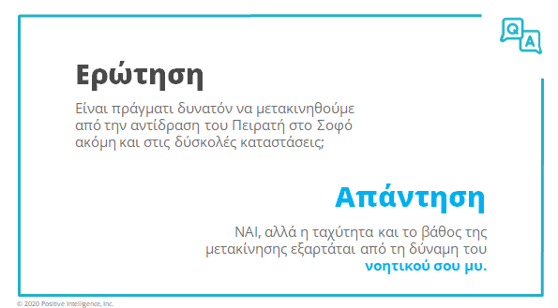
Και η απάντηση είναι
ΝΑΙ, αλλά η ταχύτητα και το βάθος της μετακίνησης εξαρτάται από τη δύναμη του νοητικού σου μυ.
Όλα εξαρτώνται από το πόσο δυνατός είναι ο μυ σου. Αν έχει δυνατό νοητικό μυ, μπορείς 100% να μετακινηθείς από τον μεγαλύτερο πανικό στην τέλεια ηρεμία και καθαρότητα μυαλού.
Το πόσο γρήγορα το κάνεις εξαρτάται από το πόσο εξασκημένος είναι ο νοητικός σου μυς σε αυτό.
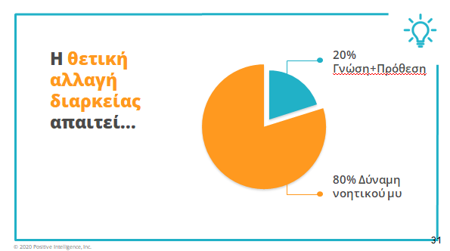
Η θετική αλλαγή διαρκείας απαιτεί 20% Πρόθεση και 80% Δύναμη νοητικού μυ.
Πιστεύω ότι αυτή η διαφάνεια, αρχίζει να εξηγεί το λόγο που τόσες φορές, μπορεί να πηγαίνουμε σε σεμινάρια και εργαστήρια και στο τέλος λέμε: ΄Ω σούπερ!! Αυτό άλλαξε τη ζωή μου!!! – νοιώθω δύναμη, αφοβία… και όλα αυτά τα υπέροχα…’ και 3 μήνες μετά, βρίσκεσαι ακριβώς εκεί από όπου είχες ξεκινήσεις. Πίσω την ίδια συμπεριφορά.
Γιατί? Επειδή το σεμινάριο σου έδωσε τη γνώση, αλλά δε σε βοήθησε απαραίτητα να κτίσεις τους μυς που χρειάζεσαι για να κάνεις την πρόθεση πραγματικότητα, με τη δική σου δύναμη.
Το ίδιο ακριβώς θα γίνει και με αυτή την υπέροχη ομιλία που παρακολουθείτε τώρα. Την ακούτε και λέτε ‘είναι καλή’! Αλλά η αξία που θα πάρετε από τη γνώση είναι μόνο το 20% από αυτό που μπορείτε να έχετε αν κτίσετε τους μυς.
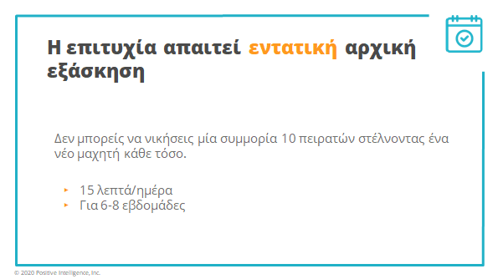
Αυτό λοιπόν που έχει πια αποδειχτεί είναι ότι η επιτυχία εξαρτάται από την μετακίνηση από μια παρούσα κατάσταση σε μια άλλη όπου είμαστε νοητικά εκγυμνασμένοι στους τρεις αυτούς μας μυς.
Αυτό απαιτεί εντατική αρχική εξάσκηση.
Η αρχική εξάσκηση χρειάζεται να είναι πραγματικά έντονη για να σπάσει η συνήθεια τόσων ετών στον τρόπο λειτουργίας του εγκεφάλου.

ΚΛΙΚ
Ο λόγος είναι ότι δεν μπορείς να νικήσεις μια ομάδα 10 πειρατών, στέλνοντας έναν έναν τους στρατιώτες σου, … έναν κάθε τρεις μέρες. Δε θα μπορείς να τους νικήσεις. Στο τέλος θα νικήσουν οι πολλοί.\
Οπότε ΚΛΙΚ
Αυτό που έχει αποδειχτεί με τα χρόνια και την έρευνα είναι ότι χρειάζεται να κάνουμε το ελάχιστο των 15 λεπτών την ημέρα. Για 6-8 εβδομάδες. ‘Έτσι μπορείς να κτίσεις νέα νευρωνικά δίκτυα στον εγκέφαλο, που θα γίνουν οι θετικές συνήθειες του εγκεφάλου σου και θα παραγκωνίσουν τις συνήθειες ετών που δεν σε εξυπηρετούν πια.
Ο περισσότεροι άνθρωποι δεν μπορούν να το κάνουν αυτό. Ενθουσιάζονται από τέτοιες ομιλίες, ξεκινάν την πρακτική και πριν ακόμη το καταλάβουν οι πειρατές τους παίρνουν τον έλεγχο. Και ακούμε ότι ‘δεν έχουμε χρόνο’, ‘θα ξεκινήσουν αργότερα’ …. και βιώνουν αποτυχία και σταματούν.
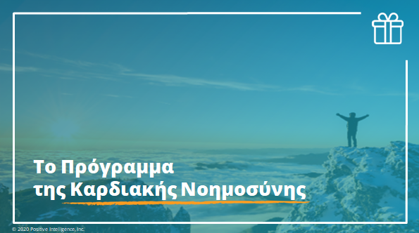
Αυτό που έχουμε κάνει είναι ένα πρόγραμμα που βοηθά τους ανθρώπους να παραμείνουν στην πρακτική τους, να κτίζουν ένα μυ τη φορά, οπότε όταν έχουν δυναμώσει τους μυς χωρίς να το καταλάβουν.
Αυτό είναι αυτό που θέλω να μοιραστώ μαζί σας.
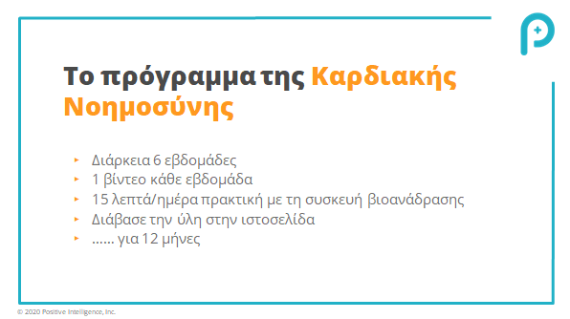
Έχει διάρκεια 6 εβδομάδες
Θα βλέπετε ένα βίντεο μιας ώρας κάθε εβδομάδα (όποια ημέρα θέλετε εσείς)
Θα κάνετε 15 λεπτά πρακτική την ημέρα μαζί μου κάθε μέρα
(Θα είναι εντατικό, θα αποκτήσετε σημαντική ενδυνάμωση στους μυς που μας ενδιαφέρουν)
Θα διαβάσετε την ύλη που θα σας στέλνω με την ευχέρεια σας στη διάρκεια των εβδομάδων αυτών..
Και θα συνεχίσω να είμαι ο προπονητής της νοητικής σας ενδυνάμωσης για ένα χρόνο.
Θα δημιουργηθεί μια ιστοσελίδα μόνο για εσάς.
